Башта Анна Михайловна,
учитель-логопед
МБДОУ – детский сад №532
Дата съемки: 12 ноября 2022 года

«Сказка про детский сад, который любил чистоту и уют»
«Человек рожден для труда;
труд составляет его земное счастье,
труд — лучший хранитель человеческой нравственности,
и труд же должен быть воспитателем человека».
К. Д. Ушинский
Цель: формирование у детей положительного отношения к труду.
Труд в жизни каждого человека имеет определенное значение. От того как человек относится к труду, как он умеет трудиться во многом зависит его судьба. Интерес к труду, необходимые трудовые навыки закладываются в детстве. Трудовое воспитание является обязательным компонентом развития базовых и творческих способностей детей, важнейшим средством формирования культуры межличностных отношений.
Актуальность. Трудовая деятельность детей становится все более эпизодической, не организуется педагогами на требуемом уровне, а поэтому не приносит детям должного удовлетворения. Поэтому актуальность проблемы содержания процесса приобщения ребенка к трудовой деятельности рассматривается не как самоцель, а прежде всего, как средство развития личностных качеств и формирования общих умений дошкольников.
Так как элементарно-бытовой труд в средней группе начинает занимать значительное место в жизни детей, было решено провести практическое занятие, направленное на формирование умений самостоятельно раздеваться, одеваться, аккуратно складывать свою одежду, замечать неполадки во внешнем виде и самостоятельно их устранять. Основной формой организации этого вида труда являются поручения, которые дают возможность систематически привлекать всех детей к разнообразной трудовой деятельности. Поскольку дети 4-5 лет ещё слабо владеют необходимыми навыками и нуждаются в обучении, поручения даются одному ребёнку или небольшой группе (2-3 детям). Но наряду с этим должны иметь место и коллективные поручения, объединение нескольких детей в общем труде.
Содержание мероприятия:
1. Чтение терапевтической сказки «Сказка про дом, который любил чистоту и уют»
2. Беседа с детьми по прочитанной сказке;
3. Игровая ситуация «Поможем зверятам навести порядок в группе»;
4. Игровая ситуация «Покажем мышке, как мы умеем аккуратно складывать вещи в шкафчике»;
5. Итог мероприятия
1. В данной терапевтической сказке описывается одна конкретная ситуация, которая часто возникает в детском саду. Например, если ребенок не любит убирать игрушки, то в сказке описываются приключения мальчика, который тоже не любил убирать игрушки, показано, к чему это привело и какие выводы герой сказки из этого сделал.
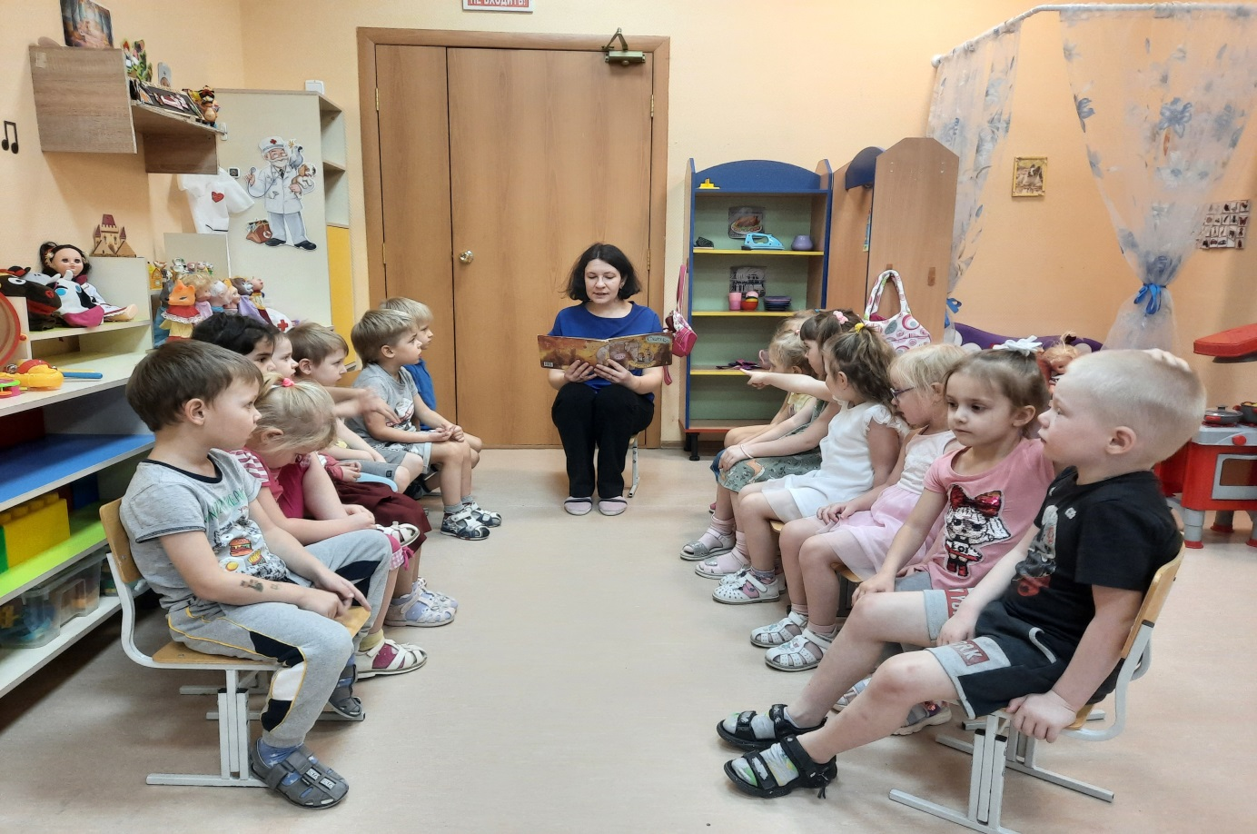
С помощью сказки донести до детей необходимость уборки и порядка в доме можно намного мягче, чем прибегая к поучениям и критике, ведь дети часто негативно реагируют на прямые советы.
Слушая сказку, дети воспринимают предложенное решение, как подсказанное кем-то очень похожим на него, а в некоторых случаях уже к середине или ближе к концу сказки дети сами находят решение, подсказывая его главному герою.
Необходимо помогать воспитанникам, распределять работу, своевременно добиваться результата. В процессе такого труда у детей воспитываются гуманные чувства, положительные взаимоотношения, навыки культурного общения.
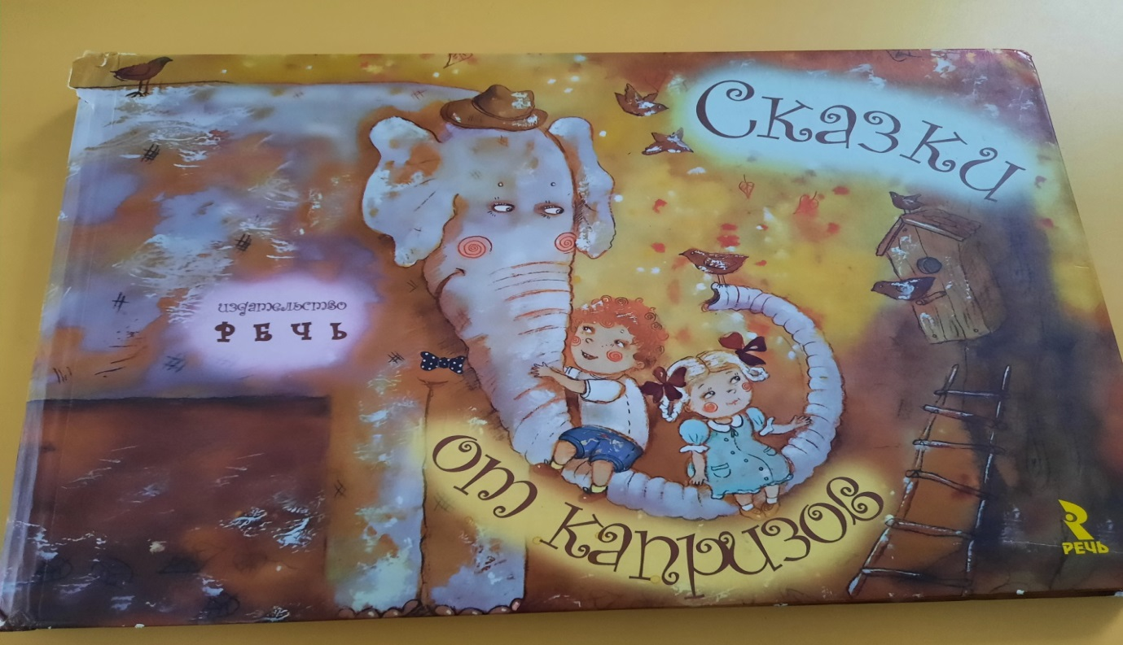
2. С детьми нужно не только прочитать сказку, но и обсудить с ними эту сказку после прочтения. Например, спросить – как еще мог герой поступить в данной ситуации. Обсудить возможное негативное развитие событий. Вместе подумать, что герой сказки делал не так. Эти обсуждения очень помогут в будущем лучше понимать мотивы и последствия своих собственных действий.
Также чтение художественной литературы способствует:
-формированию у детей представления о том, что книги содержат много интересной и познавательной информации;
- углублению знаний об иллюстрациях, их значении в книге;
- формированию навыка нравственной оценки произведения;
- развитию способности к сопереживанию героям.

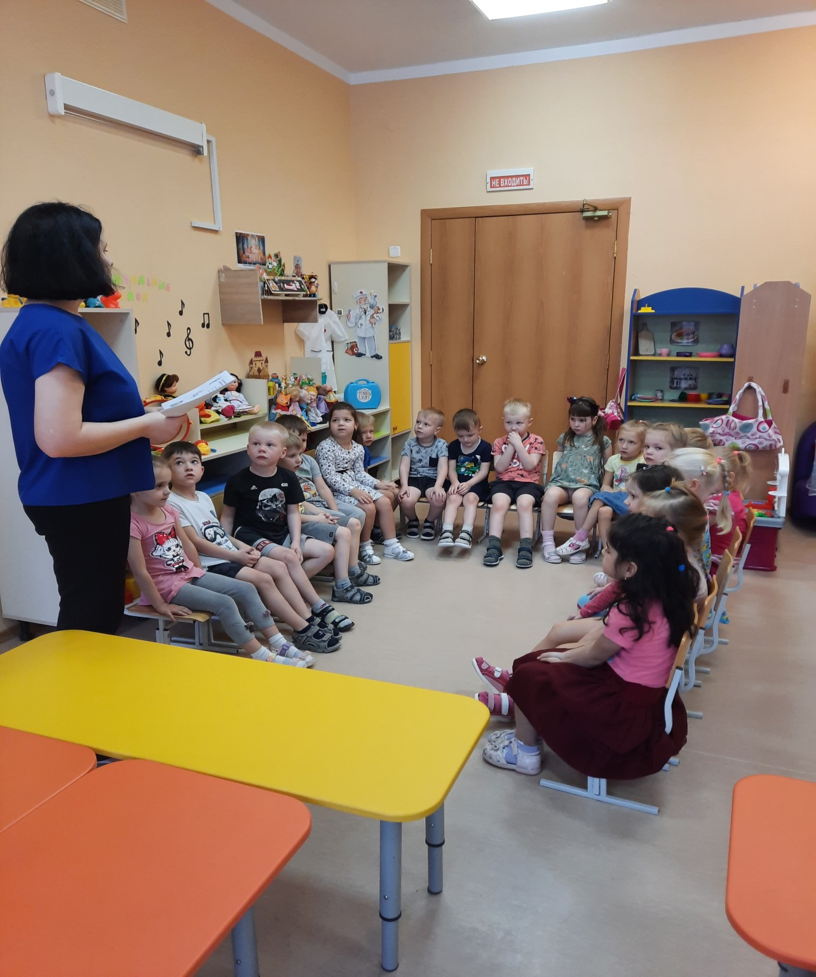

3. Так как элементарно-бытовой труд в средней группе начинает занимать значительное место в жизни детей, решено было создать условия для игровой ситуации «Поможем зверятам навести порядок в группе».
Три лесных жителя, бельчонок, лисенок и мышонок, пришли в гости к ребятам и увидели беспорядок на полках с игрушками. Совместно со всеми детьми было решено помочь лесным жителям разложить игрушки по местам.

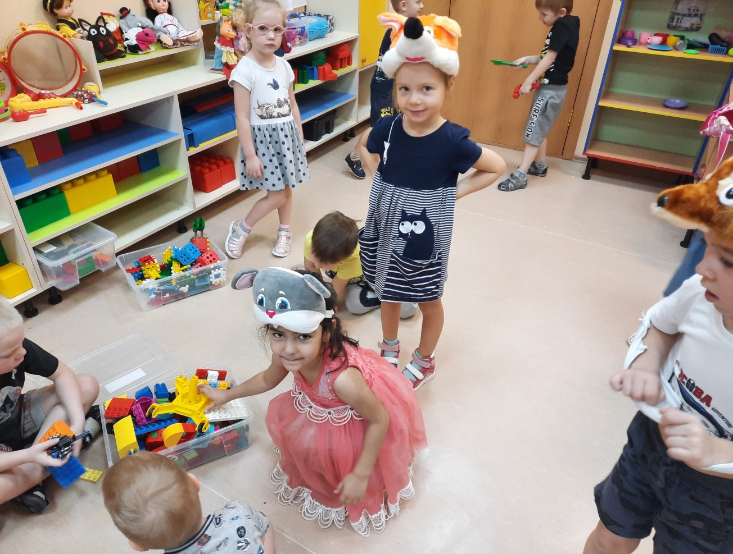

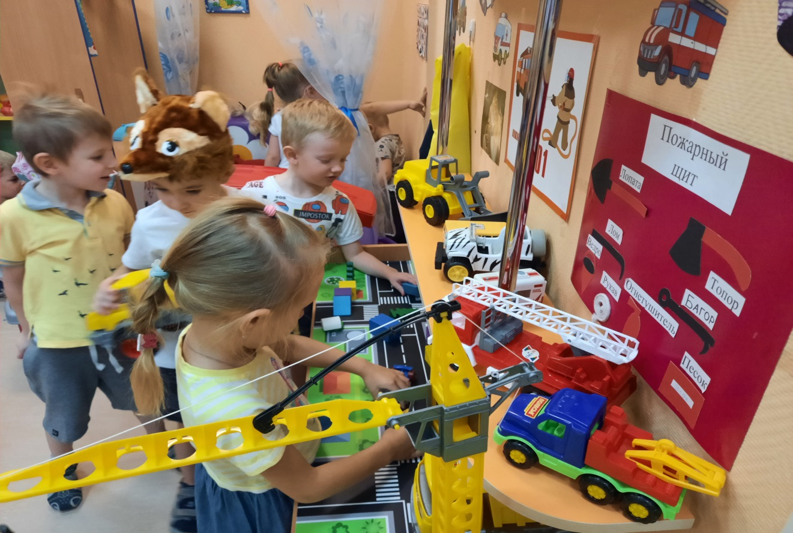
Были поставлены следующие задачи:
- учить детей объединяться в команды и распределять обязанности между собой;
- приучать детей убирать игрушки на место после игры, соблюдать порядок;
- воспитывать бережное отношение к игрушкам, желание трудиться;
- формировать дружеские отношения между детьми, желание оказывать взаимопомощь;
- воспитывать аккуратность, чистоплотность, самостоятельность.
В игровой ситуации использовались следующие методы обучения: беседа, показ образца действий, создание проблемной ситуации, объяснение, инструкция, наблюдение.
4. Необходимо всячески поддерживать у детей интерес к элементарно-бытовому труду, продолжать формировать и совершенствовать трудовые навыки, воспитывать привычку к трудовому усилию, решено было создать игровую ситуацию с детьми «Покажем мышке, как мы умеем аккуратно складывать вещи в шкафчике».
Задачи игровой ситуации:
- закрепить навыки самообслуживания;
- повторить алгоритм складывания вещей;
- развивать опрятность и аккуратность
Эти задачи решаются успешней при использовании игровых приемов, при систематическом напоминании и контроле над действиями детей.
Методы, используемые для наведения порядка в шкафах с одеждой в раздевальной:
- словесный (рассказ, разъяснение, беседа),
- практический метод (самостоятельная деятельность детей),
- наглядный (показ способов действий).

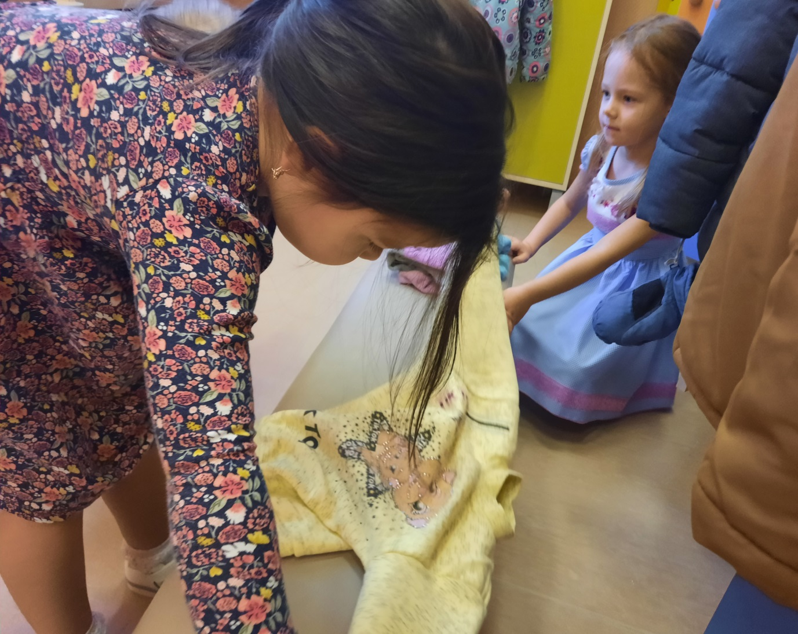

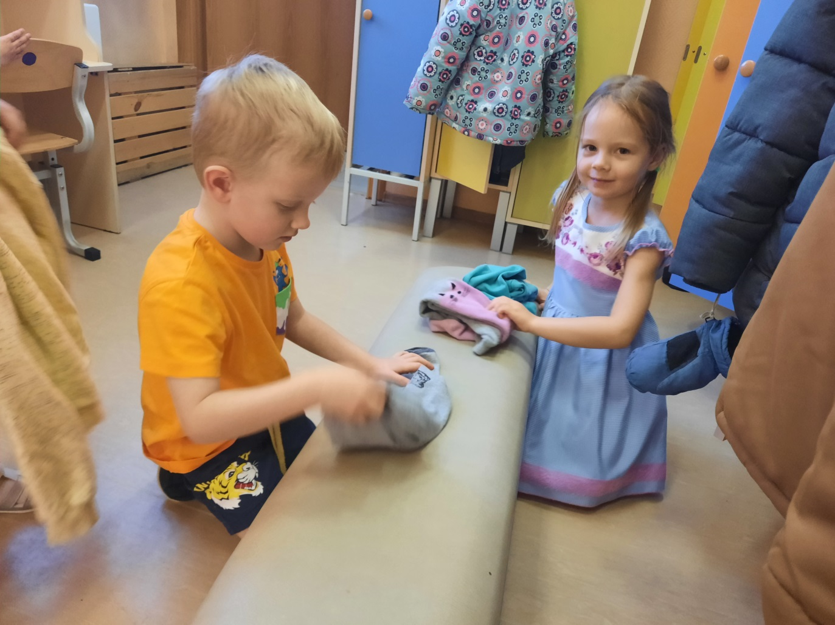

В конце данного мероприятия детям, у кого были аккуратно сложены вещи в шкафчике, раздавались наклейки в виде веселых смайликов, которые сами дети наклеивали на внутреннюю сторону шкафчика.

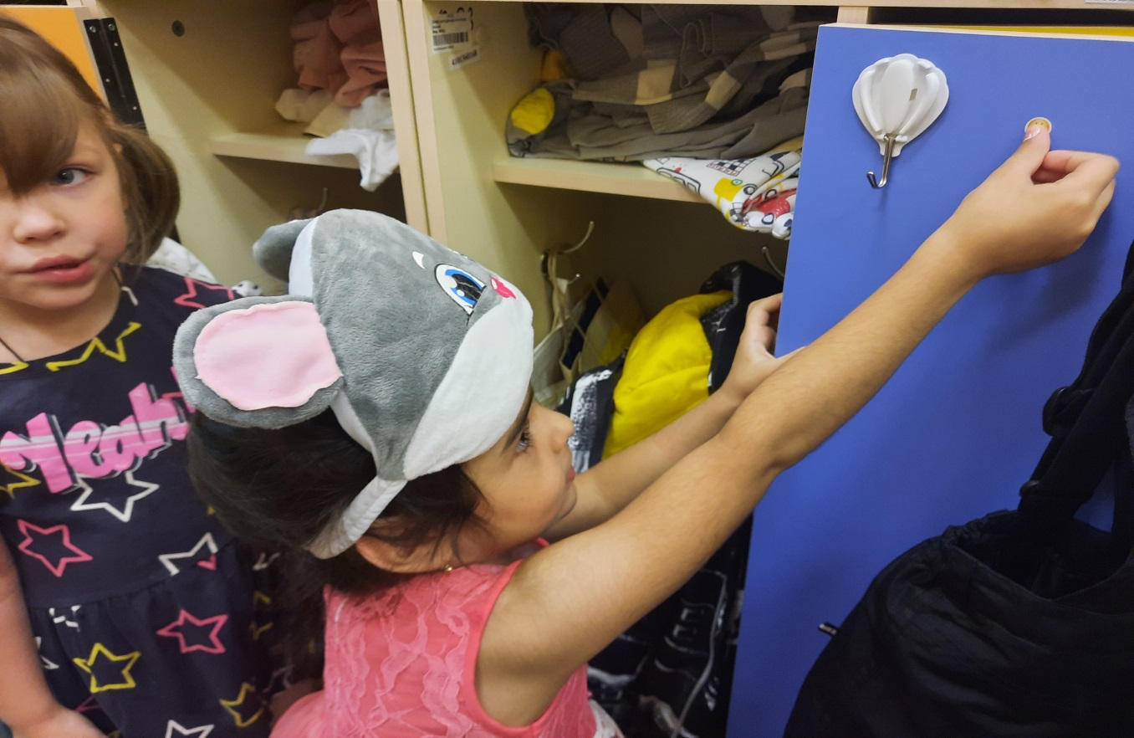
Было принято решение в конце каждого дня детям, в чьих шкафах вещи сложены аккуратно, наклеивать наклейки – смайлики, как поощрения.
5. Благодаря проведенному мероприятию у детей сформировалось умение самостоятельно раздеваться, одеваться, аккуратно складывать свою одежду, замечать неполадки во внешнем виде и самостоятельно их устранять.

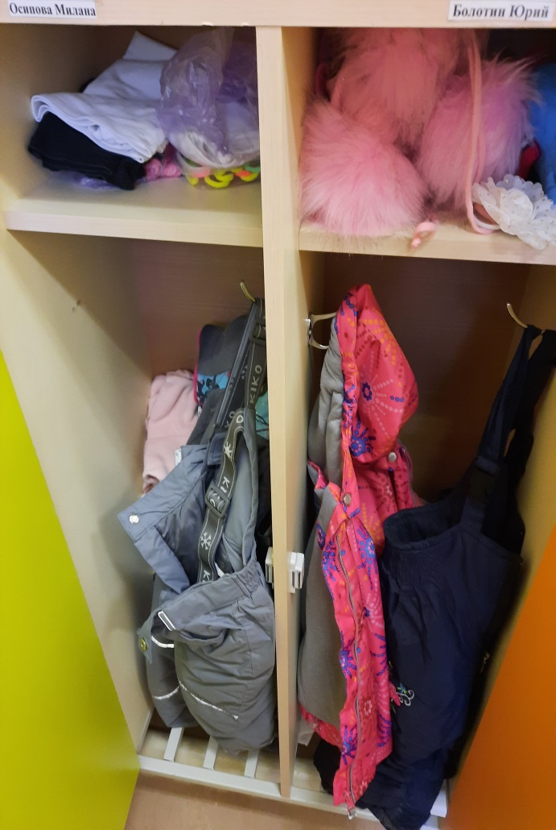
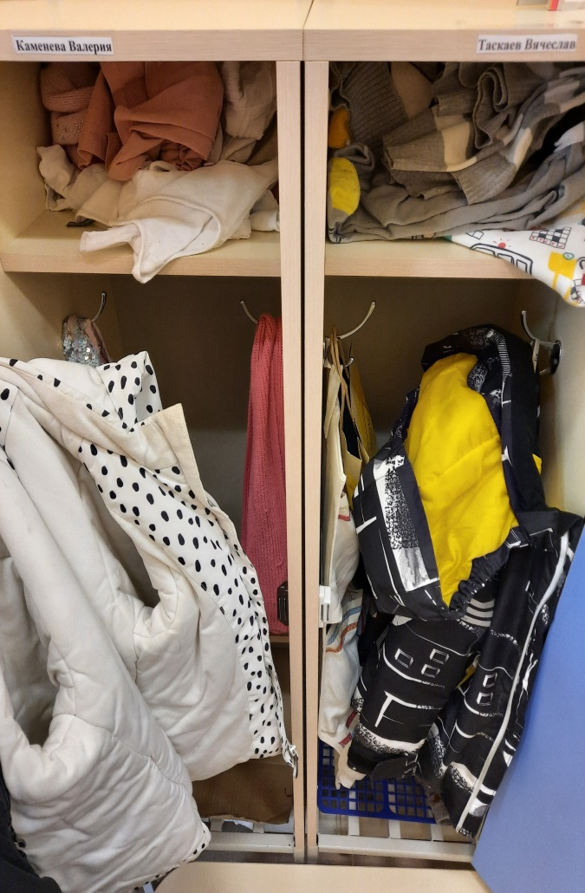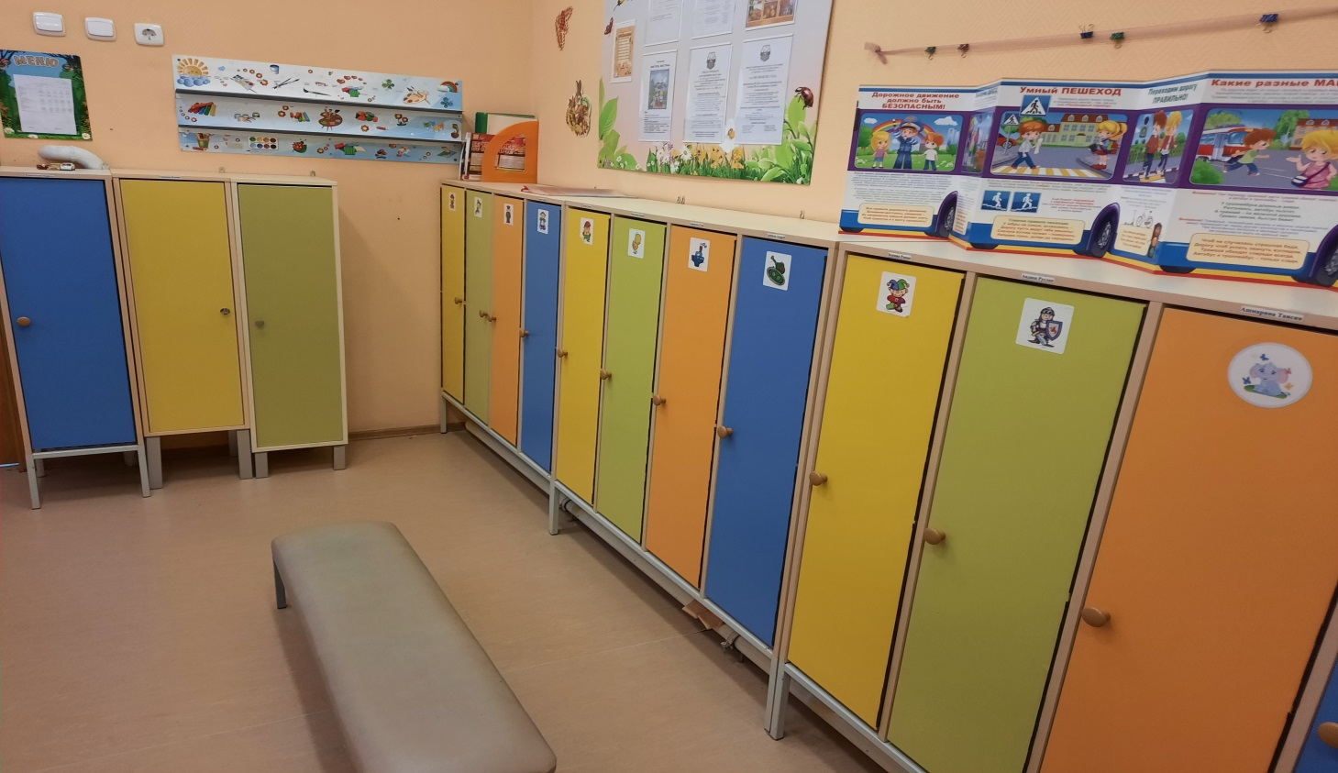
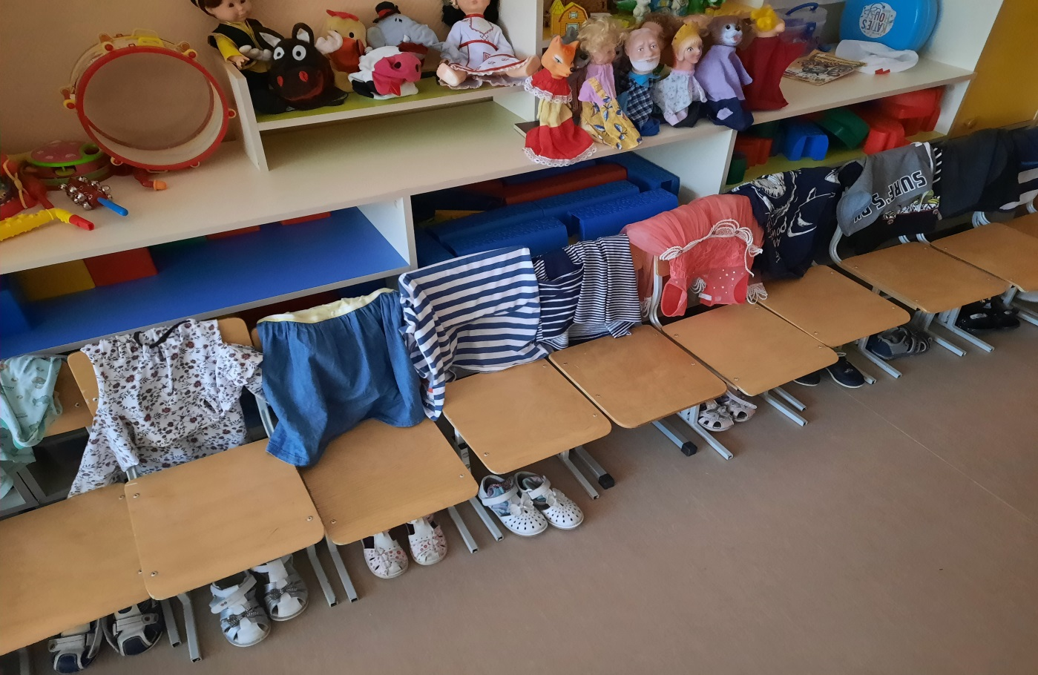

Подводя итог проведенных мероприятий, мы выяснили, что необходимо помогать воспитанникам, распределять работу, своевременно добиваться результата. В процессе труда у детей воспитываются гуманные чувства, положительные взаимоотношения, навыки культурного общения. Выполняя поручения, ребенок начинает понимать общественную необходимость своей работы, учится ответственно подходить к делу.
С данного возраста надо приучать детей выполнять поручения хорошо, обязательно доводить дело до конца, поощрять их за проявленную инициативу, за умение проявлять волевое усилие.
Дети способны не только осознавать значимость своего труда, но и бережно к нему относиться.

